新乡医学院 三全学院
学 生 工 作 简 报
2013年第19期
主办：新乡医学院三全学院学务部 2013年12月8日

【目录】
◆特别报道.............................................................2
我院召开2012-2013学年学生工作先进集体、先进个人评审会
我院举行2013-2014学年学生助理聘任仪式
◆学工简讯.............................................................4
◆院系风采.............................................................11
◆交流园地.............................................................13

如何做好管理

特别报道
我院召开2012-2013学年学生工作先进集体、先进个人评审会
11月15日下午，我院在平原校区基础医学楼三楼会议室召开2012-2013学年学生工作先进单位、先进个人评审会。学院学生工作领导小组组长、学院党委副书记王金文，学院学生工作领导小组副组长、学院副院长王维勋，学院学生工作领导小组全体成员参加了评审会，会议由学生工作领导小组办公室主任、学务部主任樊永兵主持。
评审会上，各参评院系用PPT展示的方式向与会人员作了关于2012-2013学年学生工作创新与特色的汇报，加强了院系的学生工作特色凝练与各院系学生工作的交流。院系汇报交流结束后，学务部主任助理陈刘方从此次评选条件、申报情况、审查情况及评选过程等几个方面向学生工作领导小组进行了汇报。汇报结束后，学生工作领导小组全体成员对各项评审材料进行了审阅，并对候选的“学生工作先进单位和先进个人”进行了审议和集体表决。
王金文最后总结，他指出，每年一次的学生工作先进单位与先进个人评优评先工作不仅搭建了各院系之间相互学习、相互交流的平台，而且也起到总结经验、树立典型、鼓舞士气、振奋精神的作用。他希望获奖单位和个人不骄不躁再接再厉；未获奖单位及个人寻找差距、鼓足干劲，大家要同心同德、齐心协力促进我院学生工作再上新的台阶。
我院举行2013-2014学年学生助理聘任仪式
11月22日下午，我院2013-2014学年学生助理聘任仪式在平原校区第一教学楼C301顺利举行。学院党委副书记王金文，各职能部门主管及助理、校学生会组织部成员、全体学生助理参加了本次聘任仪式。
此次学生助理选拔工作于10月初展开，共有300余人报名，经过笔试、面试，62名同学进入为期一个月的试用期，最终44人通过试用期被正式聘为新学年学生助理。聘任仪式上，校学生会组织部长邓葛亮宣读了2013-2014学年学生助理聘任名单；各职能部门主管亲自为受聘学生助理颁发聘书；留任学生助理代表李凯宁、新聘学生助理代表张真分别发言，均表示会珍惜锻炼机会，在学习中工作，在工作中成长，力争在新学年、新岗位上取得新成绩。
王金文在聘任仪式上做重要讲话。他对我院学生助理工作给予了充分肯定，他指出学生助理工作的开展是学院贯彻“以人为本”管理思想，实施民主化管理的重要举措。该项工作通过吸纳学生参与学校的相关政务，畅通了学生和学校双方沟通、交流的渠道，为学校更好地实现学生教育、服务、管理新突破奠定了坚实基础；他要求各个职能部门要高度重视学生助理培养工作，注重培养方式方法，要通过工作历练逐步提高学生助理的组织能力、协调能力，使他们成为学生干部尖兵；同时他勉励全体学生助理，要把握锻炼机会、挖掘个人潜力，在工作中不断提升个人能力与素养，并鼓励同学们积极为学院建设发展建言献策，为学院发展壮大做出贡献。
聘任仪式结束后，校学生会组织部分别以“办公室礼仪”及“日常办公软件应用”为主题组织全体学生助理开展了专题培训。
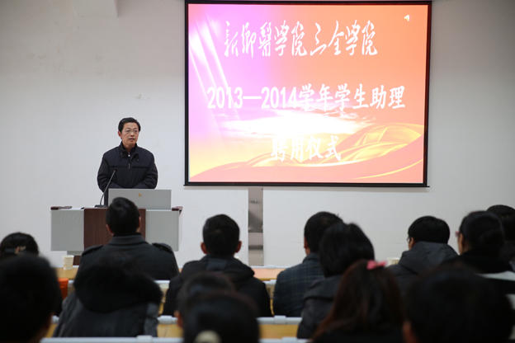
学工简讯
●为进一步提高全院师生消防安全观念，贯彻“预防为主、防消结合”的方针，我院组织所属人员积极开展“安全文明月”系列活动。 10月31日、11月1日晚分别在新乡校区、在平原校区举办了消防安全知识讲座。总务部李卫忠老师、杜留全老师分别授课，保卫科全体人员、各院系的义务消防员参加了讲座。
●11月1日，由就业指导服务中心主办，大学生职业发展协会、大学生创业实践协会承办的首届大学生创业设计大赛在平原校区D1大教室顺利举行。
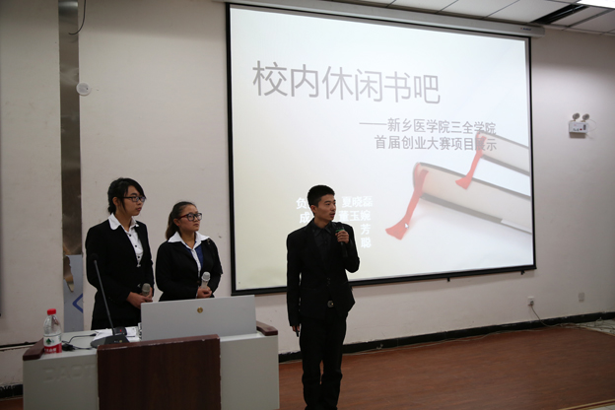
●为提高我院大学生对四六级测试题型改革后的认识，从容应对12月份的四六级考试。11月4日至5日，我院特邀河北科技大学外国语学院教授、教育部高等学校大学外语教学指导委员会委员、全国大学英语四、六级考试委员会委员张森，在平原校区和新乡校区开展了两场以“四六级测试题型变化及其对大学英语教学的反拨”为题的讲座。外国语言学系主任王秀琴，党总支副书记赵元雪、相关教研室老师及一千余名学生共同聆听了报告。
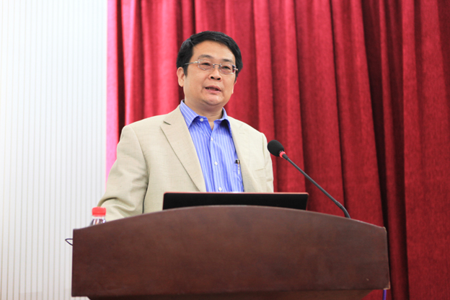
●11月8日晚，由学院团委主办，护理学院承办的牧野大讲坛 “卓越成长——大学生职业规划励志讲座”专题报告会在问学楼学术报告厅隆重举行。本次报告会特邀全国关工委委员、感恩励志教育先驱、新时代著名青年演说家、李阳疯狂英语四大王牌讲师之一----苏醒老师，走进三全校园，为我院师生展开了一场别具风格的大学生职业规划励志演讲。
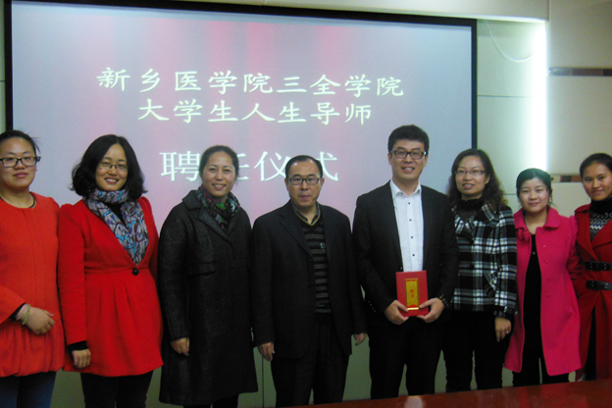
●11月18日至11月20日，由我院体育部主办、校学生会体育部承办的新乡医学院三全学院平原校区第一届三人制篮球赛成功举办。为加大学生的参与力度，此次比赛将以往以院系为单位的报名方式改为以大班为单位进行报名，共5个院系的32支代表队参赛，比赛共计68场，参与学生180余人。
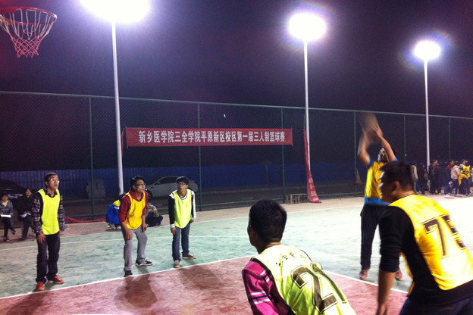
●11月16日，2014届河南省医学卫生类大中专毕业生就业双向选择洽谈会（冬季）在新乡医学院南校区隆重举行。本次洽谈会共吸引了来自省内外的346家用人单位前来参加，涵盖临床医学、护理、医学影像学、药学、生物工程、英语等多个专业，共提供就业岗位8134个。全省医学院校4000余名医学卫生类毕业生参加了洽谈会。我院副院长王维勋亲临洽谈会现场，看望求职学生及用人单位，亲切询问了参会同学们的求职状况，并且与用人单位的工作人员进行了交谈，了解各单位对人才的需求现状，以及对学校人才培养的意见和建议。
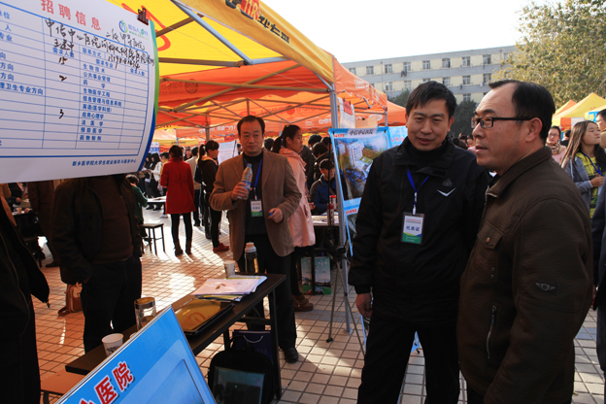
●11月20日，我院2013年度驼人励志奖学金终审会在综合楼二楼大会议室召开，学院学生工作领导小组组长、党委副书记王金文、驼人集团人力资源部经理崔俊卿等二十三位评审委员出席了本次会议。会议由学务部主任樊永兵主持。
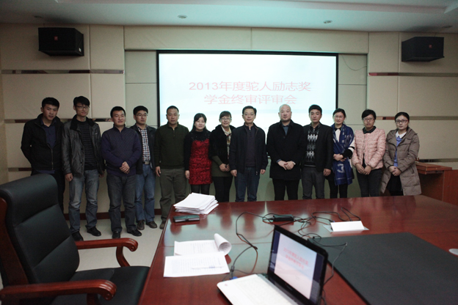
●11月21日下午 ，在平原校区D1大教室，护理学院第二届“名师伴我行”活动拉开帷幕。本届活动主题是“职场摇篮曲”，活动特别邀请到了河南省人民医院人事处处长吕凯声、护理部主任宋葆云、护理部副主任山慈明、外科医学部护士长越丽霞四位省医专家为我院大学生专业学习、求职就业等问题解疑答惑。600余名师生聆听了本次讲座。
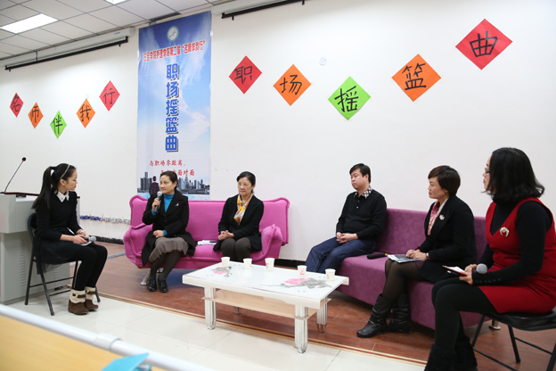
●11月26日上午，我院第七届社团文化节开幕式在平原校区成功举办，我院党委书记王志凯，学务部主任樊永兵、团委书记王俊萍、院长办公室主任史世峰、资讯中心主任陈宏、党务办公室主任助理吕莎、教务部主任助理李一光、院团委老师和各院系团总支书记以及学院社团联合会和各社团成员参加了本次开幕式。
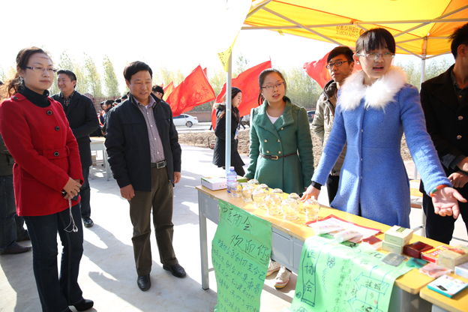
●11月24日上午，郑州市金水区总医院专场招聘会在问学楼T教室进行。本次专场招聘涉及临床医学、卫生事业管理、药学、检验以及医学影像学等专业,提供就业岗位近100个，共有300余名应届毕业生报名参加了笔试和面试。郑州市金水区总医院院长、党委书记屈燕鸣，总院副院长刘启芳、张太意、樊向阳、杜薇，柳林卫生院院长王丽娜，总院CT室主任王燕冰来到现场面试。我院副院长王维勋，就业指导服务中心主任袁磊，临床学院党总支副书记徐超出席了招聘会。
●11月21日上午，护理学院与平原校区大学生创业项目“书屋”合作的大学生“党员先锋岗”正式挂牌。我院党委副书记王金文出席挂牌仪式，总务部主任邱永健、党务办公室主任助理吕莎，护理学院全体管理人员、辅导员、学生党员及学生代表参加了仪式。
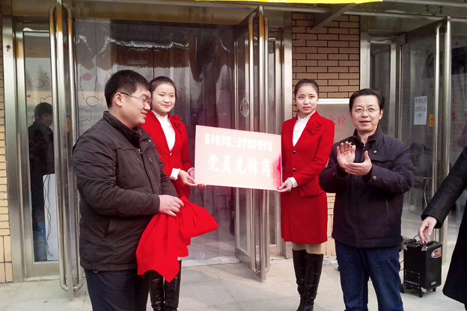
●为落实国家出台的《中共中央国务院关于进一步加强和改进大学生思想政治教育的意见》提出的“进一步推进高雅文化进校园活动，丰富校园文化生活，提高学生艺术修养”的要求， 11月26日晚，郑州师范学院音乐学院中外经典歌剧片段音乐会在我院平原校区D2阶梯教室隆重上演。郑州师范学院党委宣传部部长惠宝地，郑州师范学院音乐学院院长王国良，我院党委副书记王金文、张钢，与师生们共同观看了演出。
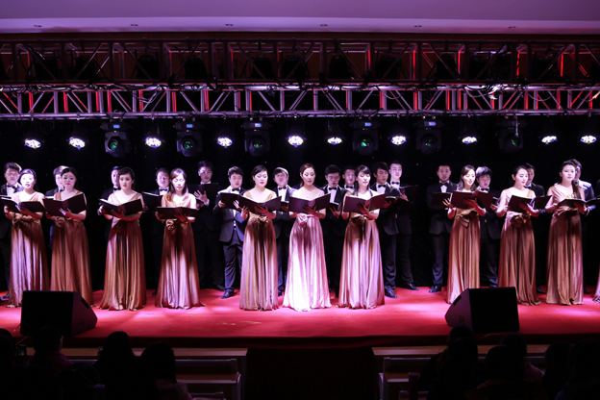
●为全面了解我院2013级新生心理健康状况，及早发现存在的心理问题并提供有针对性的帮助，我院于10月下旬对2013级新生开展了心理健康普查工作，全校4000余名新生参加了此次普查。本次心理普查工作亮心沟通中心组织开展，通过我院心理测试与管理系统平台，采用无纸化网络测试的方式进行。在各院系新生辅导员和计算机中心老师的大力支持下，11月下旬普查工作圆满结束。
●为了积极探索大学生心理健康教育工作的有效方法和途径，大力推进我院大学生心理健康教育工作的深入开展，进一步健全学校心理健康教育工作网络，我院于近日在各院系建立心理辅导站，并设立宿舍心理信息员。院系心理辅导站及宿舍心理信息员的设立，对于建立健全辐射到每个学生的心理健康预防监控体系和教育服务体系，进一步完善“学校心理健康教育指导中心——院系心理辅导站——班级心理委员——宿舍心理信息员”的四级心理健康教育工作网络，真正形成大学生心理危机预防与干预的长效机制具有重要的意义。
院系风采
生命科学技术学院
●为丰富学生寝室文化生活，加强寝室建设，增强同学们的爱校爱寝意识，展现当代大学生的风采，生命科学技术学院于11月1日晚7点在问学楼101教室举行宿舍文化节活动。
●为了增进与兄弟院系的友好关系，提升院系的凝聚力，11月6日中午生科院和药学院在我校篮球场举行了篮球友谊赛。
●为加深对十八大精神的学习贯彻，激励大学生党员坚定信念、凝聚力量，生命科学技术学院于11月7日下午五点在团委办公室召开“我的中国梦”专题研讨会。
●生命科学技术学院于11月13日晚7点在正学楼第八大教室举行了职业生涯规划宣传讲座。
●为使生科院在校毕业生熟悉就业情况，增加未来的就业机会和选择，11月16日下午2点生科院特邀请郑州安图生物股份有限公司、深圳迈瑞生物医疗电子股份有限公司、上海创实医疗设备有限公司、郑州名泰医疗器械有限公司等单位在问学楼202教室举办了专场招聘宣讲会。
●为深入学习宣传贯彻党的十八大精神，根据教育部党组和学院党委《“我的中国梦”主题教育活动方案》有关要求，以“圆梦三全建设最美校园”为主题开展相关活动，生命科学技术学院党总支特于11月19日开展了“我是一面旗帜”志愿者服务活动。
●11月19日下午生科院在校学生会办公室召开了毕业生就业座谈会。生命科学技术学院党总支副书记金靖芝老师、辅导员老师刘凯和2010级全体毕业生参加了本次座谈会。
●11月20日晚，生命科学技术学院在正学楼第八大教室举行了“职业生涯规划大赛”，生科院学生辅导员刘凯老师、学会全体成员和13级全体学生观看了本次比赛。
●为提高院系学生的专业技能，培养学生的实验操作能力，进一步营造我院良好的学习氛围。生命科学技术学院于11月25日晚7点在院系楼第五实验室举办第一届专业技能大赛。
交流园地
如何做好管理
管理者应具备的六大能力 ：
一、沟通能力。为了了解组织内部员工互动的状况，倾听职员心声，一个管理者需要具备良好的沟通能力，其中又以“善于倾听”最为重要。惟有如此，才不至于让下属离心离德，或者不敢提出建设性的提议与需求，而管理者也可借由下属的认同感、理解程度及共鸣，得知自己的沟通技巧是否成功。
二、协调能力。管理者应该要能敏锐地觉察部属的情绪，并且建立疏通、宣泄的管道，切勿等到对立加深、矛盾扩大后，才急于着手处理与排解。此外，管理者对于情节严重的冲突，或者可能会扩大对立面的矛盾事件，更要果决地加以排解。即使在状况不明、是非不清的时候，也应即时采取降温、冷却的手段，并且在了解情况后，立刻以妥善、有效的策略化解冲突。只要把握消除矛盾的先发权和主动权，任何形式的对立都能迎刃而解。
三、规划与统整能力。管理者的规划能力，并非着眼于短期的策略规划，而是长期计划的制定。换言之，卓越的管理者必须深谋远虑、有远见，不能目光如豆，只看得见现在而看不到未来，而且要适时让员工了解公司的远景，才不会让员工迷失方向。特别是进行决策规划时，更要能妥善运用统整能力，有效地利用部属的智慧与既有的资源，避免人力浪费。
四、决策与执行能力。在民主时代，虽然有许多事情以集体决策为宜，但是管理者仍经常须独立决策，包括分派工作、人力协调、化解员工纷争等等，这都往往考验着管理者的决断能力。
五、培训能力。管理者必然渴望拥有一个实力坚强的工作团队，因此，培养优秀人才，也就成为管理者的重要任务。
六、统驭能力。有句话是这样说的：“一个领袖不会去建立一个企业，但是他会建立一个组织来建立企业。”根据这种说法，当一个管理者的先决条件，就是要有能力建立团队，才能进一步建构企业。但无论管理者的角色再怎么复杂多变，赢得员工的信任都是首要的条件。
管理者需要具备的管理技能主要有：
一、技术技能
技术技能是指对某一特殊活动——特别是包含方法、过程、程序或技术的活动——的理解和熟练。它包括专门知识、在专业范围内的分析能力以及灵活地运用该专业的工具和技巧的能力。技术技能主要是涉及到“物” ( 过程或有形的物体 ) 的工作。
二、人事技能
人事技能是指一个人能够以小组成员的身份有效地工作的行政能力，并能够在他所领导的小组中建立起合作的努力，也即协作精神和团队精神，创造一种良好的氛围，以使员工能够自由地无所顾忌地表达个人观点的能力。管理者的人事技能是指管理者为完成组织目标应具备的领导、激励和沟通能力。
三、思想技能
思想技能包含：“把企业看成一个整体的能力，包括识别一个组织中的彼此互相依赖的各种职能，一部分的改变如何能影响所有其他各部分，并进而影响个别企业与工业、社团之间，以及与国家的政治、社会和经济力量这一总体之间的关系。”即能够总揽全局，判断出重要因素并了解这些因素之间关系的能力。
四、设计技能
设计技能是指以有利于组织利益的种种方式解决问题的能力，特别是高层管理者不仅要发现问题，还必须像一名优秀的设计师那样具备找出某一问题切实可行的解决办法的能力。如果管理者只能看到问题的存在，并只是“看到问题的人”，他们就是不合格的管理者。管理者还必须具备这样一种能力，即能够根据所面临的现状找出行得通的解决方法的能力。
这些技能对于不同管理层次的管理者的相对重要性是不同的。技术技能、人事技能的重要性依据管理者所处的组织层次从低到高逐渐下降，而思想技能和设计技能则相反。对基层管理者来说，具备技术技能是最为重要的，具备人事技能在同下层的频繁交往中也非常有帮助。当管理者在组织中的组织层次从基层往中层、高层发展时，随着他同下级直接接触的次数和频率的减少，人事技能的重要性也逐渐降低。也就是说，对于中层管理者来说，对技术技能的要求下降，而对思想技能的要求上升，同时具备人事技能仍然很重要。但对于高层管理者而言，思想技能和设计技能特别重要，而对技术技能、人事技能的要求相对来说则很低。当然，这种管理技能和组织层次的联系并不是绝对的，组织规模大小等一些因素对此也会产生一定的影响。

新乡医学院三全学院学务部
二〇一三年十二月八日

顾 问：王金文
名誉主编：樊永兵
执行主编：陈刘方 苗强
编 委：（按姓氏笔画为序）
金靖芝

报：学院领导 送：各部门 发：各院系（部）

一切为了学生
为了学生一切

